|  |
| --- |
| 날짜 |
| - 년 : 정수  - 월 : 정수  - 일 : 정수  - 요일 : 정수 |
| +Create( )  +Today( ) : 날짜  + IsEqual(other :날짜):Boolean |

객체 지향 개념들 (Object Oriented Concepts)

* 프로그램 =>데이터 + 명령어

객체 (object) 1. 클래스(class)

2. 인스턴스(Instance)

1. 객체를 만든다.
2. 관계를 설정한다.
3. 메시지를 보낸다.

1. 클래스를 만든다.
2. 인스턴스를 만든다.
3. 메시지를 보낸다.

|  |
| --- |
| 날짜 |
| - 년 : 정수  - 월 : 정수  - 일 : 정수  - 요일 : 정수 |
| +Create( )  +Create(year:int,month:int,day:int):날짜  +Create()  +Today( ) : 날짜  + IsEqual(other :날짜):Boolean |

1. 정적멤버 변수

static 클래스내에 this 사용금지

1. 생성자 오버로딩

한 클래스 내에서 똑같은 연산자명을 쓰고,

매개변수가 다를 때

1. 참조에 의한 정보전달

& 객체형 전달 =>외부적으로는 주소를 전달한다.

그렇지만 프로그래머는 **값**으로 생각 하면된다.

값이 바뀔 수 있으니 **Const**를써서 변하지 않게 해준다.

1. 형 변환 연산자

역으로 문자열로 바꾸는 연산

1. 연산자 함수

C에 있는 연산자를 사용하기 위해서 함수를 만들어 사용하나.

== , != , > ,>= , < . <= ,--() , --(int), ++() ,++(int),

6 . 복사 생성자 this **레지스터**

return today; =>레지스터에 복사하는 것 Date(const Date &source);

const 참조형으로 만들어야 한다.

this 레지스터, source 주기억장치

CPU 레지스터에 값을 저장할 때, <치환해서 저장>

1. 치환 연산자 this **주기억장치**

Date& operater=(const Date &source);

Date&=> 무조건 참조

this 주기억장치, source 레지스터

주기억장치에서 CPU레지스터로 (복사)옮기는 것

시퀀스 다이어 그램

1. 출력이 두개이상
2. 반복구조, 선택구조 <- 활성화
3. [ ] <-조건
4. * 반복
5. 직접 생성 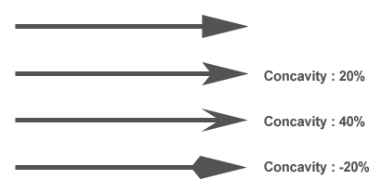
6. 중간에 죽임 X표시 하면됨.

Template

Template =>T 자료형 매개변수 1개 일 때 받는다.

Any->void* 이용 size를 사용하지 않음 T를 사용함으로써

Object에 대해서만 T (어떤 대상이 들어올지 몰라서 )

Keys에 대해서는 Any ( 내부에 있는것과 비교를 해서 )

<코드>

1. ‘기본값 Default’ Create(capacity :Integer=125)

capacity :Integer <- default parameter

125<- default value

1. ‘+’ 포인터 산술연산자 :배열의 주소 구하는 연산
2. ‘new T [capacity] ‘<-여기서 Create default 생략
3. ‘Destroy’ 소멸자 : delete[ ] this->front=0;
4. ‘template <typename T>’ 연산함수에 다 선언을 해줘야 한다.
5. 헤더 선언해줘야 한다. Array <int> arry(들어갈 개수); <메모리맵 생각>

자료구조도, 시스템 다이어 그램 🡺클래스

자료관계도 🡺시퀀스

클래스 다이어그램 (객체 성립 조건 1.식별, 2.상태, 3.행위 )

|  |
| --- |
| AddressBook <<control>> |
| -capacity: Integer  -length: Integer |
| +Create(capacity: Integer =125)  +Record(name :String, telephoneNumber: String, emailAddress: String, address: String): Integer  +Find(name: String): indexes: IntegerArray, count: Integer  +Erase(index: Integer): Integer  +Correct(index :Integer, address: String, telephoneNumber: String. emailAddress: String): Integer  +Arrange()  +GetAt(index: Integer):Personal  +Destroy() |

1.식별🡺

2.상태🡺

3.행위🡺

(산술,관계,논리)

|  |
| --- |
| 1  0…* |

|  |
| --- |
| Personal<<entity>> |
| -name: String  -address: String  -telephoneNumber: String  -emailAddress: String |
| +Create()  +Create(name: String, address: String, telephoneNumber: String, emailAddress: String)  +Destroy( ) |

1.식별🡺

2.상태🡺

3.행위🡺

(산술,관계,논리)

= ‘ ‘ - 연관화 : Association

T

= ‘ > ‘ : 방향성 -관계를 표현할 필요가 없다.

Array

= ‘다수성’ (Maltiplietiy)

# Array 0…*

#Link 0—1 (포인터)

디렉션

가리키는 것

복사 생성자 inline Stirng& Personal ::GetName( )const;

Stirng& , const 가있고,

& or * 이면 const_cast<string&>(this->name);

즉 형변환을 시켜줘야 한다.

-Aggregation : 집단화 =>콜론초기화

String

Personal

1 4

Aggregation

생성순서 String->Personal, 소멸 순서 String->Personal

생성순서 ->디폴트 생성자->매개변수를 갖는 생성자->복사 생성자

※콜론초기화

연산을 계속 부르게 되니까. 콜론초기화를 시킨다.

관계에서 구성 객체의 디폴트생성자가 아닌 그냥 생성자를 불러온다.

🡪String클래스 사용

* 전방선언, #include

전방선언 : 포인터만 사용할 때 personal *personal

#include : 포인터를 사용 하지 않을 때

※String클래스 사용

C++에 종속된 것 1.복사생성자 2.치환연산자 3.연산자 함수 4.GetName()

* 사용자 인터페이스 설계 -<<boundary>>,<<virtual>>

1. 윈도우 레이아웃 설계
2. 사용자 시나리오 설계

#시스템 다이어그램 작도

1. 클래스 다이어그램
2. 시퀀스 다이어그램 작도

* 1.윈도우 레이아웃 설계 : 클래스 추가 🡺 3. 클래스 다이어그램 작도
* 2. 사용자 시나리오설계 : 시퀀스 작도

※ 프레임 윈도우당 🡺 클래스 추가

“# 연산 빼고” 🡺 클래스 추가

-OnCommand 가시성 : #, ‘OnCommand 제외’-> 가시성 : +

Dependency의존<점선>

|  |
| --- |
| <<boundary>>  UpdatingFrom |
|  |
| <<virtual>>  +OnInItDialog():BOOL  #OnRecordButtonClicked()  #OnFindButtonClicked()  #OnCrrectButtonClicked()  #OneraseButtonClicked()  #OnArraongeButtonClicked()  #OnListViewItemDoubleClicked(PNotifyStruct:NMHDR*,result:RESULT*)  #Onclose() |

|  |
| --- |
| 1  0…1 |

|  |
| --- |
| <<boundary>>  FindingForm |
| -indexes: Integer Array  -count: Integer |
| <<virtual>>  +Oninitdialog():BOOL  #OnFindButtonClicked()  ##OnListViewItemDoubleClicked  (PNotifyStruct:NMHDR*,result:RESULT*)  #Onclose() |

|  |
| --- |
| **AddressBook** <<control>> |

|  |
| --- |
| Personal<<entity>> |

|  |
| --- |
| 1  0…* |

시퀀스다이어그램 그리기.

🡺연산 하나당 시퀀스 그리기.

-시퀀스 객체 순서 1. <<boundary>> 2. <<control>> 3. <<entity>> 순서로

-Boundary 는 웹페이지, 즉 의존관계

‘구조적’으로는 연관화 관계이다.

|  |
| --- |
| C Dialog |
|  |
| +OninitDialog():BOOL |

|  |
| --- |
| **Super Class** |

Generation

일반화

|  |
| --- |
| **Sub Class** |

Dependency의존<점선>

|  |
| --- |
| <<boundary>>  UpdatingFrom |
|  |
| <<virtual>>  +OnInItDialog():BOOL  #OnRecordButtonClicked()  #OnFindButtonClicked()  #OnCrrectButtonClicked()  #OneraseButtonClicked()  #OnArraongeButtonClicked()  #OnListViewItemDoubleClicked(PNotifyStruct:NMHDR*,result:RESULT*)  #Onclose() |

|  |
| --- |
| 1  0…1 |

|  |
| --- |
| <<boundary>>  FindingForm |
| -indexes: Integer Array  -count: Integer |
| <<virtual>>  +Oninitdialog():BOOL  #OnFindButtonClicked()  ##OnListViewItemDoubleClicked  (PNotifyStruct:NMHDR*,result:RESULT*)  #Onclose() |

|  |
| --- |
| **Addr essBook** <<control>> |

|  |
| --- |
| Personal<<entity>> |

|  |
| --- |
| 1  0…* |

Overriding: 클래스 관계 일반화관계가 되어있을 때, 연산명이 똑같이 코드를 덧붙이는 것

C Dialog의 +OninitDialog():BOOL에서 UpdatingFrom의+OnInItDialog():BOOL

* 코드 재사용성

Overloading: 같은 클래스에서, 이름이 같고, 매개변수가 다른 것

코드 작성

//UpdatingForm.h

#include<afxwin.h>

|  |
| --- |
| Base Class |

|  |
| --- |
| Derived Class |

class UpdatingFrom : public CDialog{ // 상속(Inheritance)

|  |
| --- |
| **Super Class** |

|  |
| --- |
| **Sub Class** |

|  |
| --- |
| C Dialog |
|  |
| +OninitDialog():BOOL |

|  |
| --- |
| <<boundary>>  UpdatingFrom |
|  |
| <<virtual>>  +OnInItDialog():BOOL  #OnRecordButtonClicked()  #OnFindButtonClicked()  #OnCrrectButtonClicked()  #OneraseButtonClicked()  #OnArraongeButtonClicked()  #OnListViewItemDoubleClicked(PNotifyStruct:NMHDR*,result:RESULT*)  #Onclose() |

Generation

일반화

Public:

Enum{IDD=IDD_UPDATINHFORM}; ->간단하게 줄인 것

public:

UpdatingForm(CWnd *parent = NULL); 🡪 생성자 ,소멸자 필요 없음

**virtual** BOOL OnInitDialog(); 🡪 <<virtual>> +OnInItDialog():BOOL “오버라이딩 의미’

CDialog::OnInItDialog();

public:

AddressBook *addressBook; 🡪주소 사용해서 class AddressBook을 전방선언함,

protected: 🡪’외부접근에 의해서 #’ 일반화 관계이면 접근의 의미가 없다.

afx_msg void OnRecordButtonClicked();

afx_msg void OnFindButtonClicked();

afx_msg void OnCorrectButtonClicked();

afx_msg void OnEraseButtonClicked();

afx_msg void OnArrangeButtonClicked();

afx_msg void OnListViewItemDoubleClicked(NMHDR* pNotifyStruct, LRESULT* result);

afx_msg void OnClose();

DECLARE_MESSAGE_MAP() 🡪afx가 없으면 안써도됨

};

#endif // _UPDATINGFORM_H

//UpdatingForm.cpp

#include "UpdatingForm.h"

#include "FindingForm.h"

#include "AddressBook.h"

#include <afxcmn.h> 🡺 CList SetItemText

**BEGIN_MESSAGE_MAP**(UpdatingForm, CDialog) 🡪

ON_BN_CLICKED(IDC_BUTTON_RECORD, OnRecordButtonClicked)

ON_BN_CLICKED(IDC_BUTTON_FIND, OnFindButtonClicked)

ON_BN_CLICKED(IDC_BUTTON_CORRECT, OnCorrectButtonClicked)

ON_BN_CLICKED(IDC_BUTTON_ERASE, OnEraseButtonClicked)

ON_BN_CLICKED(IDC_BUTTON_ARRANGE, OnArrangeButtonClicked)

ON_NOTIFY(NM_DBLCLK, IDC_LISTVIEW_PERSONALS, OnListViewItemDoubleClicked)

ON_WM_CLOSE()

END_MESSAGE_MAP()

UpdatingForm::UpdatingForm(CWnd *parent)

:CDialog(UpdatingForm::IDD, parent) {

this->addressBook = NULL;

}

BOOL UpdatingForm::OnInitDialog() {

CDialog::OnInitDialog();

this->addressBook = new AddressBook;

((CListCtrl*)GetDlgItem(IDC_LISTVIEW_PERSONALS))->InsertColumn(0, "번호", LVCFMT_LEFT, 50);

((CListCtrl*)GetDlgItem(IDC_LISTVIEW_PERSONALS))->InsertColumn(1, "성명", LVCFMT_CENTER, 100);

((CListCtrl*)GetDlgItem(IDC_LISTVIEW_PERSONALS))->InsertColumn(2, "주소", LVCFMT_CENTER, 100);

((CListCtrl*)GetDlgItem(IDC_LISTVIEW_PERSONALS))->InsertColumn(3, "전화번호", LVCFMT_CENTER, 100);

((CListCtrl*)GetDlgItem(IDC_LISTVIEW_PERSONALS))->InsertColumn(4, "이메일주소", LVCFMT_CENTER, 100);

return FALSE;

}

void UpdatingForm::OnRecordButtonClicked() {

Long index;

CString name;

CString address;

CString telephoneNumber;

CString emailAddress;

CString number;

Personal personal;

GetDlgItem(IDC_EDIT_NAME)->GetWindowTextA(name);

GetDlgItem(IDC_EDIT_ADDRESS)->GetWindowTextA(address);

GetDlgItem(IDC_EDIT_TELEPHONENUMBER)->GetWindowTextA(telephoneNumber);

GetDlgItem(IDC_EDIT_EMAILADDRESS)->GetWindowTextA(emailAddress);

index = this->addressBook->Record((LPCTSTR)name, (LPCTSTR)address, (LPCTSTR)telephoneNumber, (LPCTSTR)emailAddress);

personal = this->addressBook->GetAt(index);

name = CString(personal.GetName().c_str());

address = CString(personal.GetAddress().c_str());

telephoneNumber = CString(personal.GetTelephoneNumber().c_str());

emailAddress = CString(personal.GetEmailAddress().c_str());

number.Format("%d", index + 1);

((CListCtrl*)GetDlgItem(IDC_LISTVIEW_PERSONALS))->InsertItem(index, number);

//UpdatingForm.cpp

UpdatingForm::UpdatingForm(CWnd *parent):CDialog(UpdatingForm::IDD, parent) {

클레스 이름 :: 생성자이름 콜론 초기화

this->addressBook = NULL;

}

* 생성자

※ 콜론초기화 1.디폴트 콜론초기화는 클래스명 이용 (상속) 2. 집단화가 되어있으면, 인스턴스를 써준다

**시퀀스 보고 코드작성**

1. 반환값 선언 해주고
2. 메시지로 전달 한다.

Index=((CListCtr(*))GetDIgItem(IDC_LISTVIE>PERSONAL))-> GetSelectionMark();

형변환 주소 CWd*->슈퍼클레스 주소,클레스멤버쓸 수 있음

index = this->addressBook->Correct(index, (LPCTSTR)address, (LPCTSTR)telephoneNumber, (LPCTSTR)emailAddress); 주소 ->이고, (LPCTSTR) 자료형 형 변환 :Cstrig->string

address = CString(personal.GetAddress().c_str());

address Csting으로 형변환

|  |
| --- |
| CWinAPP<<abstract>> |
|  |
| <<abstract>>  +InitInstance():BOOL |

추상: 선언이 되어 있는것, 정의가 안된 것 즉,메모리할당이 안됨>

|  |
| --- |
| AddressBookApp |
|  |
| <<vivtual>>  +InitInstance():BOOL |

가상 함수: **오버라이딩** 똑같은 기능을 쓸 수 있다

**데이터 베이스 (Database ,DB)**

통합데이터:0,1로 암호화

1. 정의: 어떤 조직 (혹은 개인)의 목적을 달성하기 위해 통합데이터, 저장데이터,

공유데이터, 운영데이터의 집합 **영속데이터 집합**

1. 구성요소
   1. 개체(Entity): 데이터베이스에 표현되는 대상 (레코드)

개체타입(Entity Type) 🡺 객체 인스턴스 (Entity Instance, Entity Occurrence)

속성(Attribute)

도메인(Domain) :값의 범위

1.자료형 2.길이 3.출력형식(입력형식) 4.필수 입력여부 5.중복여부 6. 범위

7.기본값 8. 유도 알고리즘

2.2 관계(Relationship)

2.2.1 속성과 속성 간의 관계 (개체 타입, 속성과 속성 관계 파악)

2.2.2 개체와 개체 간의 관계 (개체 타입 구성 ,개체 인스턴스)

3. 구조

3.1 논리적인 구조: 사람(사용자) – 데이터 베이스 설계

3.2 물리적인 구조: 컴퓨터 -스크립팅(Script)

**데이터베이스 설계(Database Design)**

**< Data Administrator> (DA)**

|  |
| --- |
| Personal |
| name: String  address: String  telephoneNumber: String  emailAddress: String  code :String (P.K) |

개체타입이름 **Relation Diagram = ‘ Entity Relation Diagram ‘**

name, emailAddress 🡺 기초 속성

* **설계 속성 (객체 인스턴스를 구분 할 수 있는) ‘P.K’**

예시

name 문자열 10(영) - NOTNULL NOTUNIQUE - - -

code 문자열 5 - NOTNULL UNIQUE - - P0001

자료형 길이 출력형식 기본입력여부 출력여부 범위 기본값 유도알고리즘

name String 10 - NOTNULL NOTUNIQUE - - -

address String 64 - NOTNULL NOTUNIQUE - - -

telephoneNumber String 12 xxx)xxxx-xxxx NULL NOTUNIQUE - - -

emailAddress String 32 - NOTNULL UNIQUE - - -

code String 5 - NOTNULL UNIQUE - - P0001

**스크립트형 (Scripting)물리적 구조**

**< Database Administrator> (DBA)**

※ SQL [Structured Query Language](javascript:endicAutoLink('structured%20query%20language');) ,관계형 데이터베이스

개념 What 기준으로 스크립트 작성 , 편집🡪 스크립팅

--AddressBook.sql

--데이터 정의어(Data definition Language) : CREATE, DROP, ALTER

CREATE DATABASE AddressBook;

--데이터베이스 제어언어(Data Cntrol Language): USE,GRANTE,ROLLBACK,..

USE AddressBook;

CREATE TABLE Personal(

name VARCHAR(10) NOTNULL,

address VARCHAR(64) NOTNULL,

telephoneNumber VARCHAR(11) NULL,

emailAddress VARCHAR(32) NOTNULL

Code CHAR(5) NOTNULL,

CONSTRAINT PersonalPK PRMART KEY(code)

);

--데이커 조작언어(**Data Manipulation Language):** INSERT, DELETE,UPDATE,SELECT

INSERT INTO Personal (code,name,address, telephoneNumber, emailAddress)

VALUSE(‘P0001’,’홍길동’,’서울특별시’,’02483’,’NAMVER@’);

INSERT INTO Personal VALUSE(‘P0002’,’당길동’,’서울특별시’,’02483’,’NAMVER@’);

SELECT Personal.name,Personal.address FROM Personal WHERE Personal.name=’홍길동’;

**Database Management System(DBMS)**

- MYSQL,Oracle,MsSQL ,…

**Database Application Programming**

화면을 보이게 하는

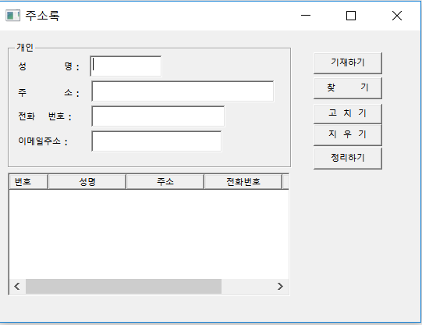

|  |
| --- |
| ODBC(제어판 관리도구 데이터관리자)#DSN(Data Source Name)  *DBMS정보, *데이터베이스 정보 |

DBconnection

connection

Response

Requst

|  |
| --- |
| DBMS |

|  |
| --- |
| AddressBook.XXXX |

|  |  |  |  |  |
| --- | --- | --- | --- | --- |
| name | address | telephonNumber | emailAddress | code |

|  |
| --- |
| <<boundary>>  UpddatingForm |
|  |
| +Load()  +Save()  +Insert(index:Integer)  +Modify(inde:Integer)  +MakeCode():String |

**LinkedList 구현**

T

|  |
| --- |
| **LinkedList** |
| -length: Integer  -current: Node Array |
| +Create()  +InsertBefore(index: NodeLink, object: T) :NodeLink  +InsertAfter(index: NodeLink, object:T): NodeLink  +AppendFormHead(object: T): NodeLink  +AppendFormTail(pbject: T): NodeLink  +Delete(index: NodeLink): NodeLink  +DeleteFormHead():NodeLink  +DeleteFormTail():NodeLink  +DeleteFromAllItems()  +LinearSearchUnique(key:Any): NodeLink  +LinerSearchDuplicate(key:Any):indexes: NodeLinkArray, count:Integer  +Move(index: NodeLink): NodeLink  +First():NodeLink  +Previous():NodeLink  +Next():NodeLink  +Last():NodeLink  +Destroy()  1  0…2 |

|  |
| --- |
| **-**head/-tail |

-previous

T

|  |
| --- |
| Node |
| -object:T |
| +Create()  +Create(object:T)  +Create(previous: NodeLink,object:T)  +Create(object:T,next: NodeLink)  +Create( previous: NodeLink,object:T next: NodeLink)  +Destroy() |

|  |
| --- |
| 역할명  Roll Name |

-next

##알아할 개념

1.역할 명 2. Head,tail,previous,next,가시성 표기해주기

번거로움: Node,LinkedList.cpp 🡪 T 해결 template 번거로움 해결

**1.nested :class 안에 선언 정의 번거로움을 없애기 위해서**

**2.friend: 접근 컨트롤을 open하고 🡺 Node ,LinkedList에**

**서 자유롭게 사용할 수 있게**

**단, Node,LinkedList이외에는 남발 ㄴㄴ**

네스티드 클래스, 프랜드 클래스로, T가 LinkedList에만 사용 됨 네스티드와 프렌드 클래서로 포함이되어서

T

|  |
| --- |
| **LinkedList** |
| -length: Integer  -current: Node Array |
| +Create()  +InsertBefore(index: NodeLink, object: T) :NodeLink  +InsertAfter(index: NodeLink, object:T): NodeLink  +AppendFormHead(object: T): NodeLink  +AppendFormTail(pbject: T): NodeLink  +Delete(index: NodeLink): NodeLink  +DeleteFormHead():NodeLink  +DeleteFormTail():NodeLink  +DeleteFromAllItems()  +LinearSearchUnique(key:Any): NodeLink  +LinerSearchDuplicate(key:Any):indexes: NodeLinkArray, count:Integer  +Move(index: NodeLink): NodeLink  +First():NodeLink  +Previous():NodeLink  +Next():NodeLink  +Last():NodeLink  +Destroy()  1  0…2 |

|  |
| --- |
| **-**head/-tail |

-previous

|  |
| --- |
| Node |
| -object:T |
| +Create()  +Create(object:T)  +Create(previous: NodeLink,object:T)  +Create(object:T,next: NodeLink)  +Create( previous: NodeLink,object:T next: NodeLink)  +Destroy() |

-next

Template <typename T>

Class LinkedList{

Public:**//Nasted Class**

Class Node{

**friend class LinkedList;**

public:

Node(){

this->previous=this;

this->next=this;

}

생략

private:

Node *previous;

T object;

Node *next;

};

Public:

LinkedList();

// 복사 생성자

Node* AppendFromHead(T object);

**“LinkedList는 Node가 없으면 의미가 없다. Node가** Nasted Class에 있어야 한다. **“**

Template <typename T>

typename LinkedList<T>::Node* LinkedList<T>::AppendFromHead(T object){

typename **🡪** friendClass LinkedList :연결 리스트 가지는 모든멤버

private,public 상관 없이! 자유롭게 가져다 사용가능 “노드자료형이여서 typename”

LinkedList<T>::AppendFromHead **🡪** 의 반환형이 **Node\*** 인데,

Node가 Nasted Class(안에 있어서)이여서 ::

(범위접근 연산자) 사용해서 **LinkedList<T>::**

를 써준다.

##연결리스트 코드 주의사항 1.새로운 노드 관계 설정 2.이전 노드 관계 설정

//LinkedList.cpp

#include LinkedList.h”

#include <iostream>

using namespas std;

int main(int argc, char *argv[]){

LinkedList<int> linkedList;

**LinkedList<int>::Node *index; “Node가 LinkedList 안에 있으니까”**

inde= LinkedList.AppendFromTail(10);

cout<<index->GetObject()<<endl;

# 시퀀스: 인스턴스를 만들 때, <T>에 대한 자료형 존재하면 됨

Ex) LinkedList<int>::

|  |
| --- |
| <<control>>  BusinessCardBook |
| -length:Integer  -current:BusinessCard Link |
| +Create()  +TakeIn(businessCard :BusinessCard):Businesscard Link    생략  +Destroy()  1  0…1 |

-first

1

1

|  |
| --- |
| <<entity>>  BusinessCard |
|  |
| +Create(name:String,telephonNumber:String,…url:Stirng)  +Create()  +IsEqual(other:BusinessCard):Boolean  +IsNotEqual(other:BusinessCard):Boolean  +Destroy()  1  1 |

**-next**

0…1

1

1

|  |
| --- |
| <<entity>>  Company |
| -name:Stirng  -address:String  - telephonNumber:String  -faxnumber:Stirng  -url:Stirng |
| +Create()  +Create(name:sting..position:string)  +IsEqual(other:personal):Boolean  +IsNotEqual(other:personal):Boolean  +Destroy() |

|  |
| --- |
| <<entity>>  Personal |
| -name:Stirng  -telephonNumber:String  -emailAddress:String  -position:Stirng |
| +Create()  +Create(name:sting..position:string)  +IsEqual(other:personal):Boolean  +IsNotEqual(other:personal):Boolean  +Destroy() |

**집단화 관계에서 “콜론 초기화”**

**BusinessCardBook <<entity>>** 이니까

엔티티🡪 레코드, 컨트롤->파일

엔티티 안에서는 1.산술 2.관계 3.논리 를 생각 하면서 해야한다.

Ex) IsEqual, IsNotEqual을

##코드 작성주의 사항

Static _cast는 자료형 변환할떄

Const _cast는 inline 에서 const가 있을 때 사용

##**클래스 평가작업**

1. **클래스 그대로 작성**
2. **정적멤버 선언**
3. **복사생성자**
4. **치환연산자**
5. **연산자 함수**
6. **Private 🡪 Get으로 🡪inline**
7. **형 변환 함수**

**데이터 베이스**

1. 엔티티 2. 릴레이션쉽

#관계(Relationship)

🡨속성

attribute

|  |
| --- |
| Personal |
| name  telephonNumber  emailAddress  position  code (P.K) |
| companyName (F.K) |

|  |
| --- |
| Company |
| name  address  telephonNumber  faxnumber  url  companyName (P.K) |

자식 부모

<관계 설정>

:어떤 사람이 어디 다니는지 모르니까, 관계를 표현해 줘야한다.

1. **기수성(cardinality)결정 :: 🡪 밖** (현재 시점에서 다닐 수 있는, 현재 어디 다니느냐)
2. **선택 성(Optionality)결정 ::** 🡪 안쪽 (개인은 회사에 다니니까, 반드시 있어야한다)

**#Mandatory**

**#Optional**

**Optional** 있어도 되고 없어도 됨 ex) nameCard

1. **외래키(참조키 Foreign Key)설정**

Company에 CompanyCode를 Personal Code에 기재함

개체와 개체 간의 관계

1. **업무 규칙(Business Rule)**

**4,1. 삽입(입력)규칙 – 자식 객체: DEPENDENT(Defalt규칙), NULLIFY,DEFAULT,…**

* 1. **삭제규칙 – 부모개체: RESTRICT(Defalt규칙), CASCADE, NULLIFY,DEFULT…**

**ERD**

🡨속성

attribute

|  |
| --- |
| Personal |
| name  telephonNumber  emailAddress  position  code (P.K) |
| companyName (F.K) |

|  |
| --- |
| Company |
| name  address  telephonNumber  faxnumber  url  companyName (P.K) |

자식 부모

경우의 수가 가장 높은 순서로 쓰면 그리면됨

**객체 지향 프로젝트**

**# Use Case Modeling**

- Use Case : 소프트웨어에서 제공하는 기능 (Function)

사용자 요구 사항 (Use Requirements)

- 액 터 (Actor) : 소프트웨어에서 제공하는 기능을 사용하는 대상

* 관계(Relationship) : 문제안에 정리하는 것

**# 일정 계획 수립**

**Use Case 개발 우선 순위 정하기**

1. Use Case 크기 큰 것
2. 업무 흐름 순서
3. 입력 기능
   * + - * 우선순위 레벨 정하기

**프로그램 개발 순서**

* **객체 지향 프로그래밍**

1. 객체 지향 설계

1.1 클래스 다이어그램 작도

필드 > 레코드 > 파일

* 1. 메모리 맵 작도
  2. 시퀀스 다이어그램 작도
  3. 연산마다 상세 설계

1.4.1 모델구축

1.4.2 자료명세서

1.4.3 처리 과정

1.4.4 NS chart

* + 1. 메모리 맵
* **MFC**

2. 사용자 인터페이스 설계

2.1 윈도우 레이아웃 설계

2.2 사용자 시나리오 작성 (설계)

2.3 클레스 다이어그램 작도

2.4 시퀀스 다이어그램 작도

2.5 상세설계

3. 디스크파일 설계

* EX)

**“개념을 잡아야 한다.”**

Use Case

**붙여쓰다**.

1. 글자의 크기를 정한다.
2. 글자의 위치를 정한다.
3. 글에 글자를 적는다.

대체

1.1 글자를 적는다.

분기

* 1. 엔터키를 눌렀을 때. 새 줄을 만든다.

글자 🡪 레코드 글자의 크기를 정한다.

크기, 위치 🡪 필드 글자의 위치를 정한다.

파일 : 특정 행위를 통해서 레코드 필드

Use Case 파일에 대한 언급이 없음

(파일에 해당 Memo(용지))

Use Case

* 필드, 레코드, 파일 찾고
  + 클래스 다이어그램으로 작도
    - 메모리맵 작도

(시퀀스 그릴 때 ->라이브러리 OR 상세설계)

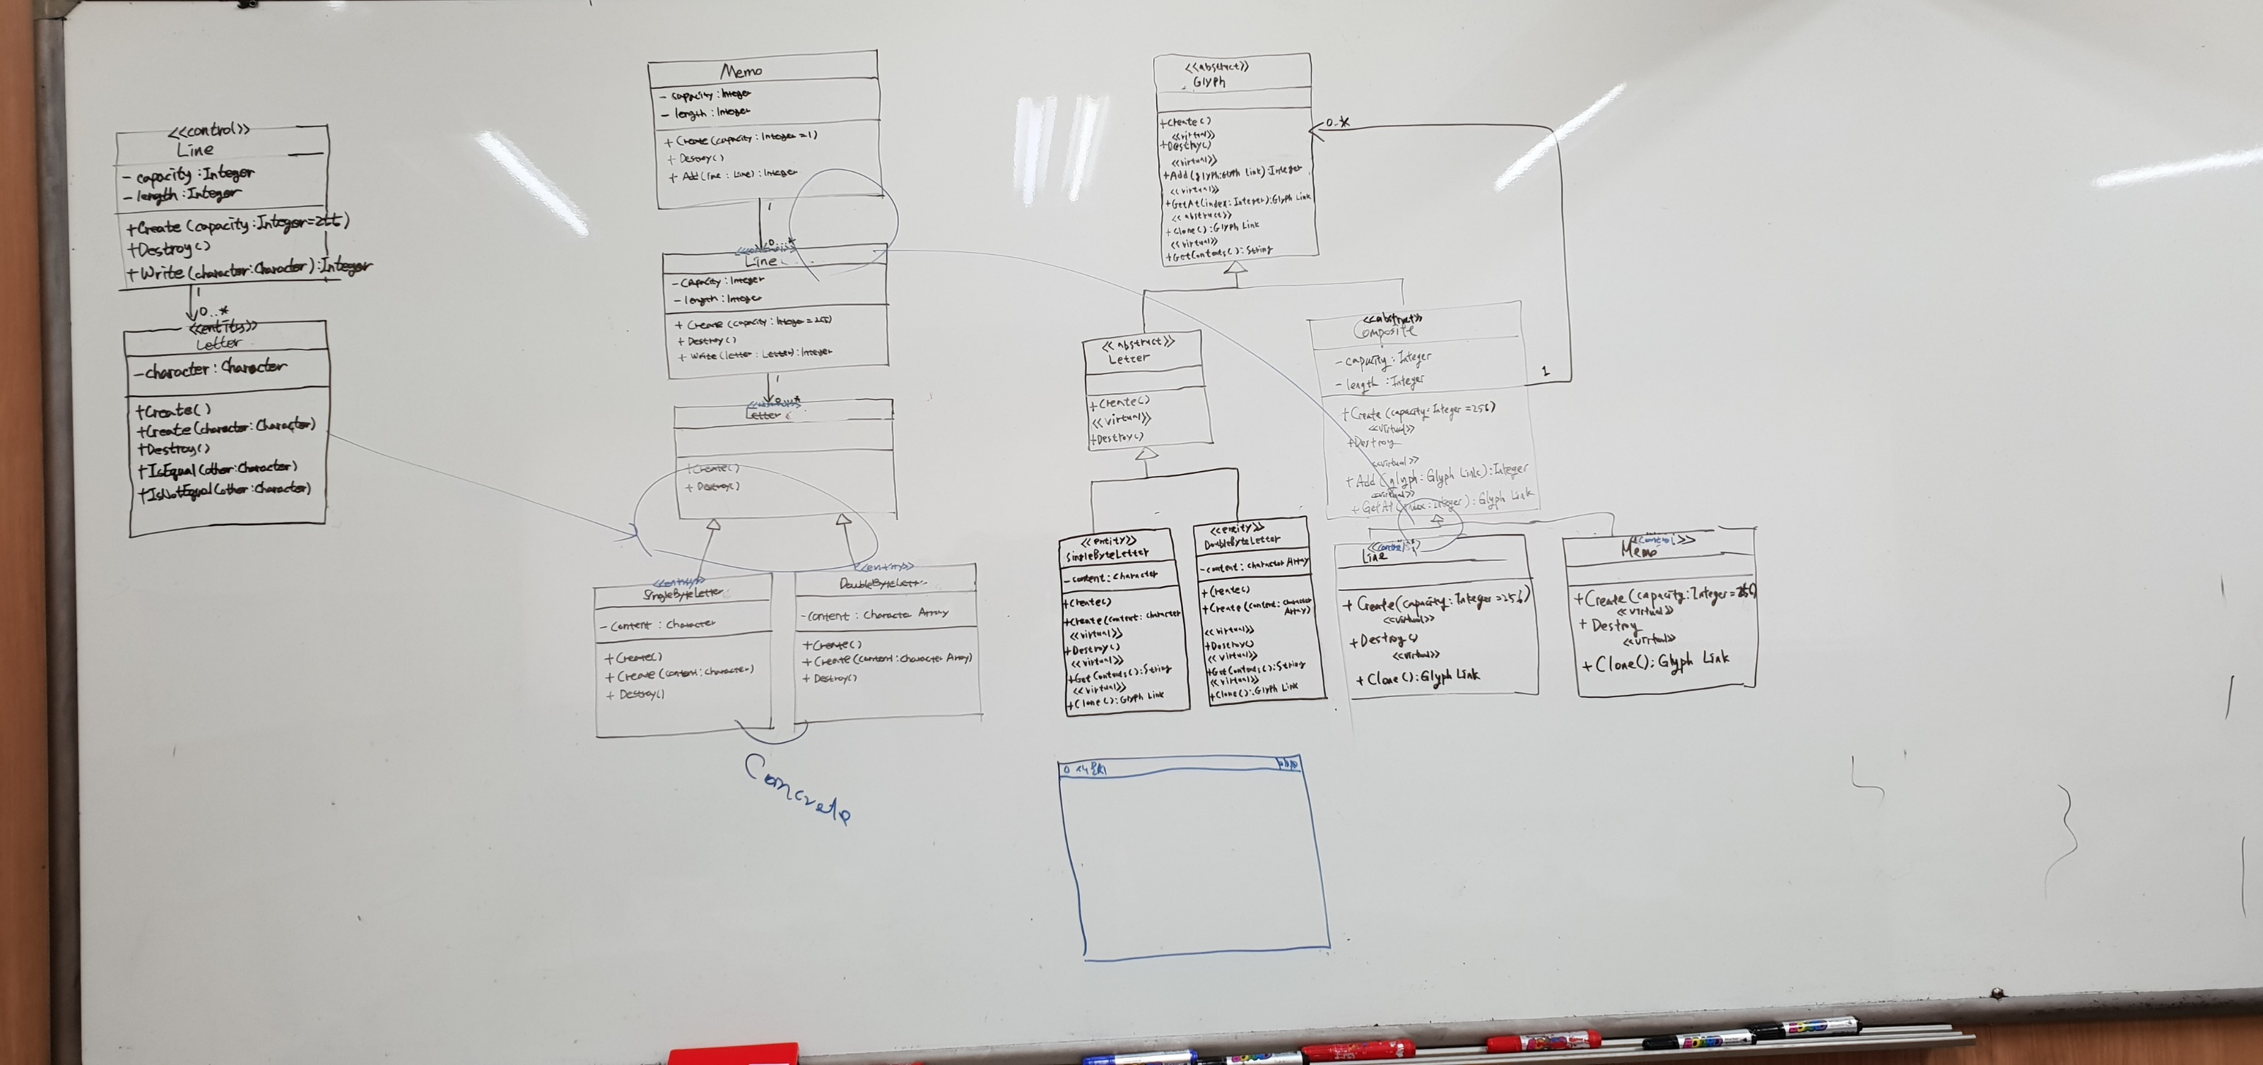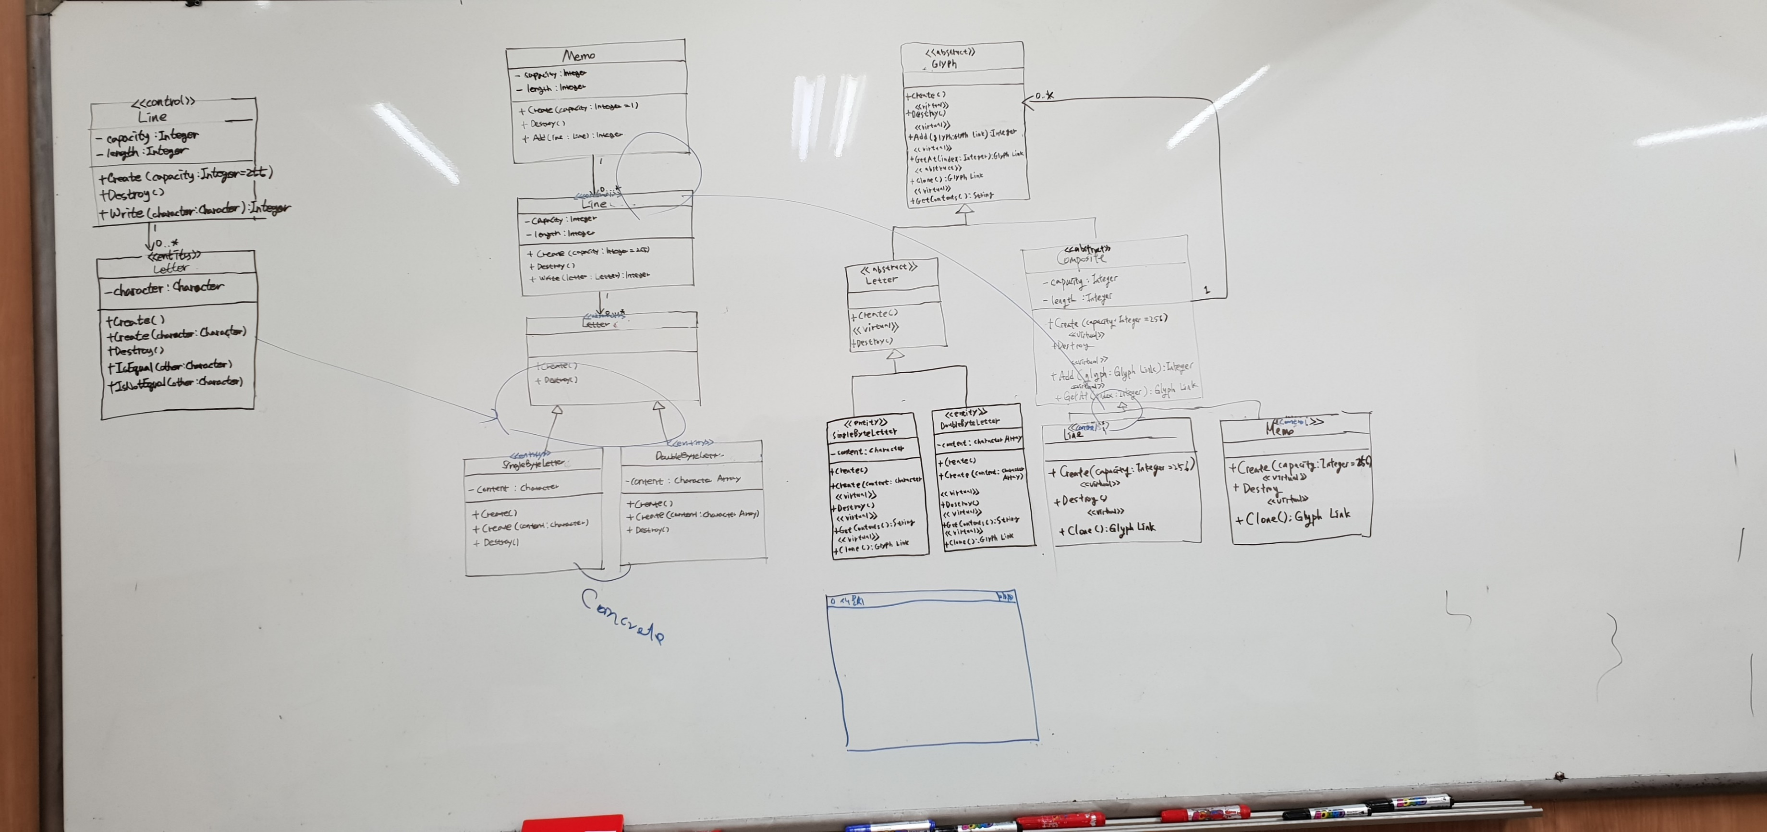

* **코드작성**

1. 추상 클래스부터 작성 (Letter부터) 일반화 관계로

* Letter<<abstract>> 🡪 **Super Class**

🡪 추상 클래스

* New letter 생성자 못 만듬, 추상 클래스라서 ”인스턴스를 못 만듬”
* Virtual ~Letter()= 0 // **순수 소멸자**

cpp파일 🡪 소멸자만 정의 할 수 있다.

🡪 즉, **소멸자 빼고 정의 못함**

* SingleByteLetter,DoubleByteLetter <<entity>> 🡪 **Sub Class**
* **Sub**클래스 소멸자에서

virtual 소멸자 붙여주기 **!!!!오버라이딩!!!!!**

정의 해주기

Line::Line(const Line& soure):letters(soures.letters){

Long i=0;

While(i<souce.length){

Letter *letter=(const_cast<Line&>(source)).letters.GetAt(i);

**If(dynaimic_cast<SingeBytteLetter*>(letter){**

**this->letters.Modify(i,new SingeBytteLetter(*(dynaimic_cast<SingeBytteLetter*>(letter))));**

**}**

**else if(dynaimic_cast< DoubleByteLetter *>(letter){**

**this->letters.Modify(i,new DoubleByteLetter (*(dynaimic_cast< DoubleByteLetter *>(letter))));**

}

I++;

#Design Pattern :Prototype Pattern

Main -> this 가 없다.

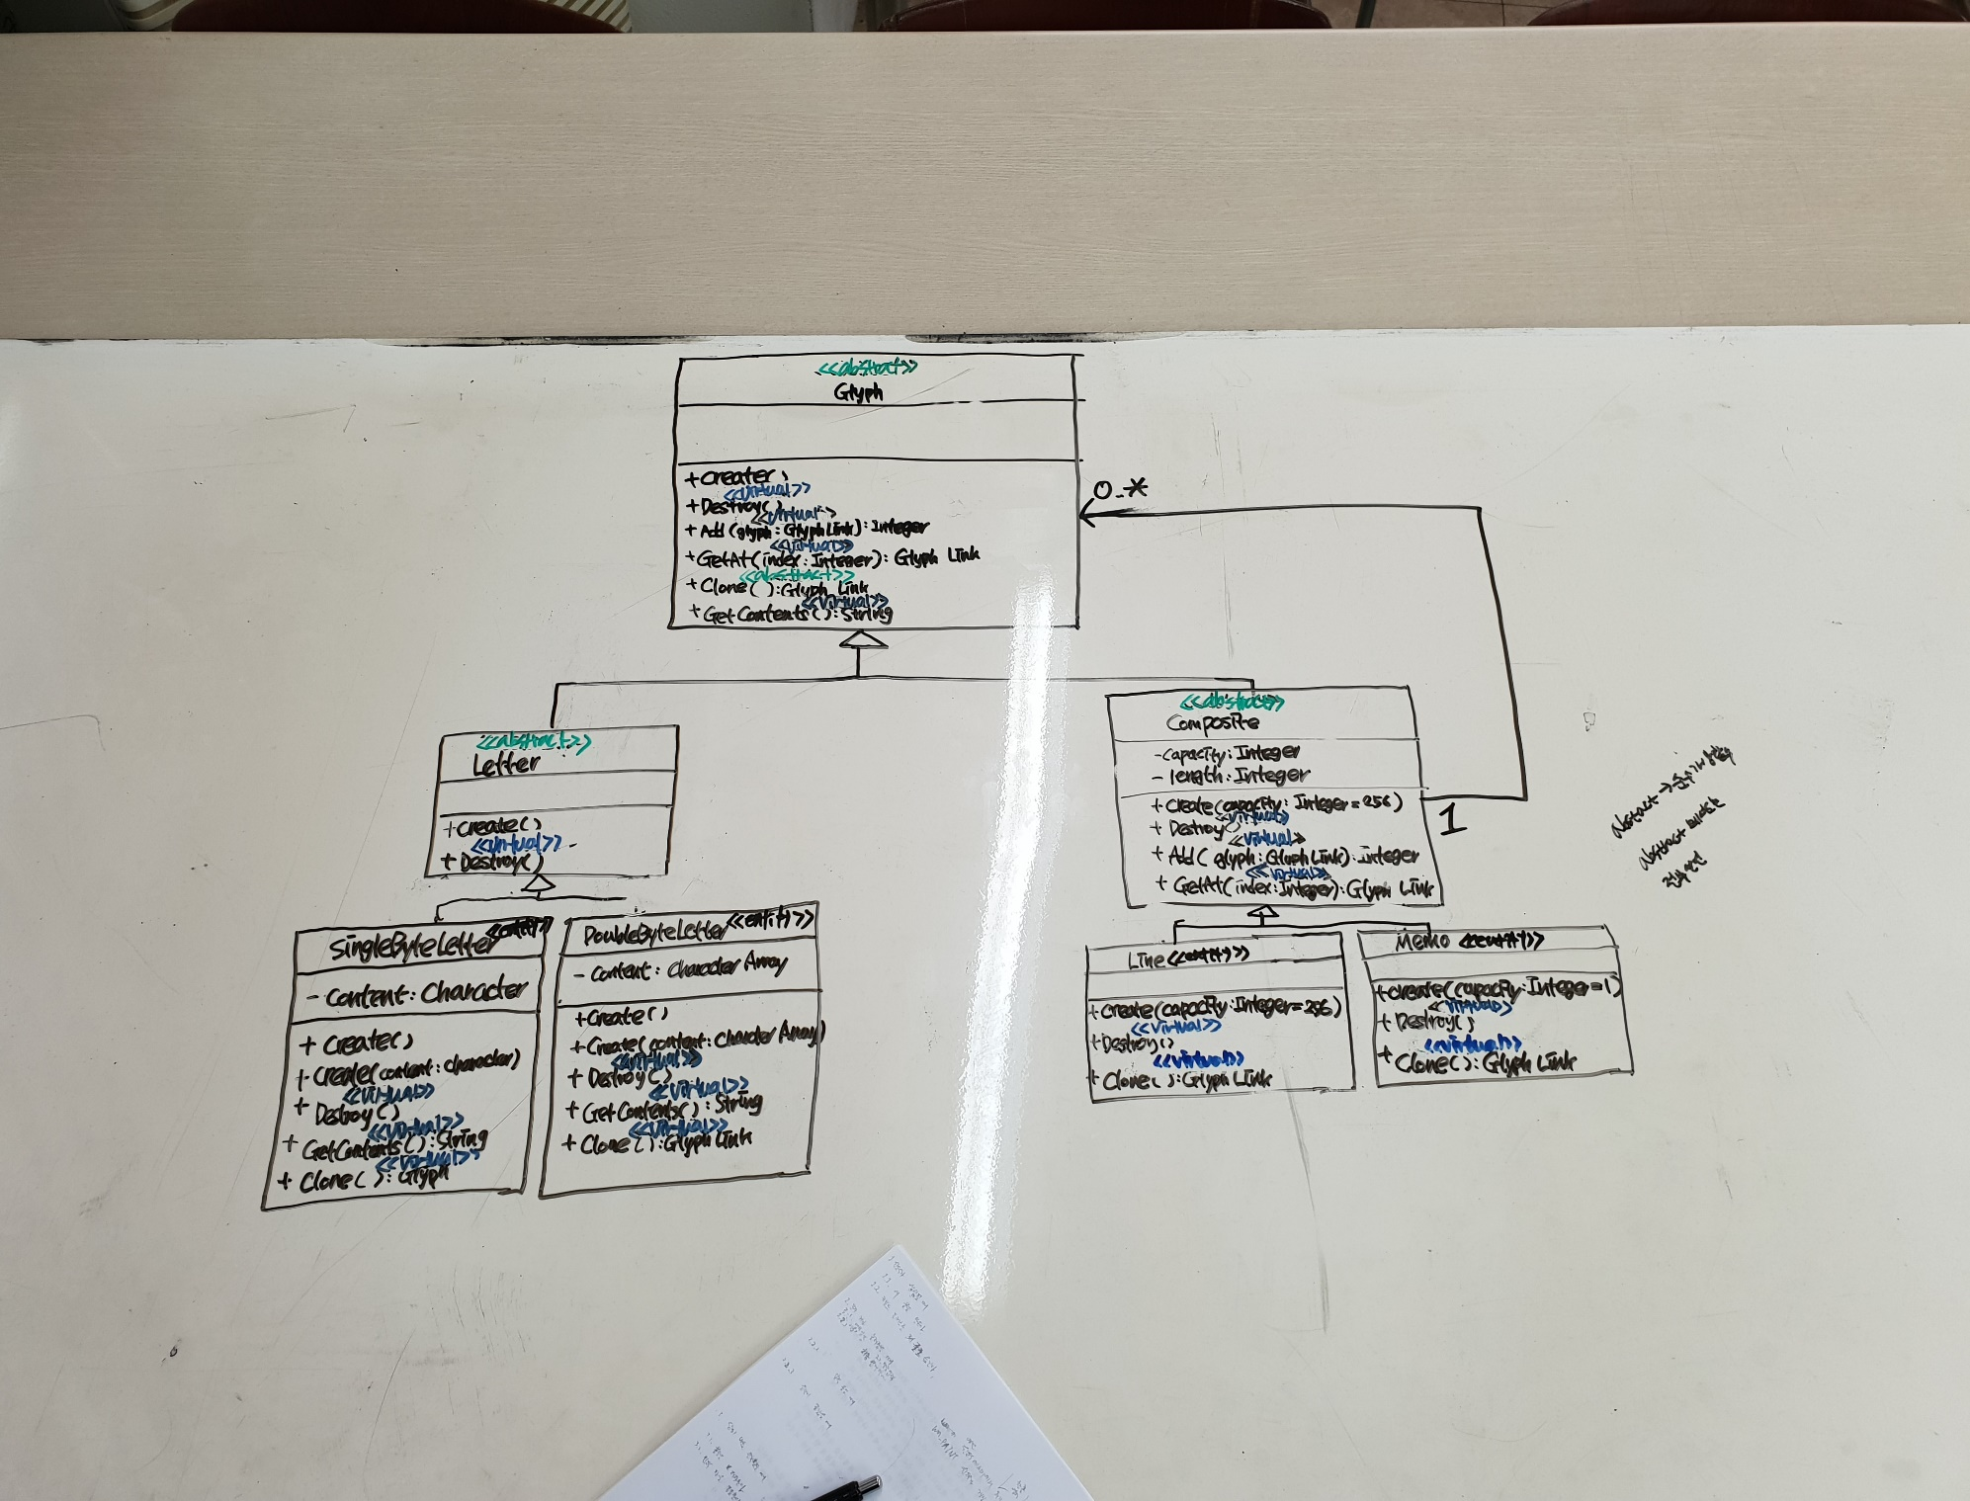**디자인 패턴**

Composite, Prototype Pattern 적용

|  |
| --- |
| 0…*  1 |

Glyph

Composite

* <<배열>> Line, Letter가 배열을 사용해서 “Glyph” 추상 클래스를 만들었다.

Memo->Line->Letter **‘계층 구조’**

Meme, Line 똑같다. 즉, **Composite** 클래스를 만듬

Composite클래스에 “공통”된 연산 다 올리고 “일반화”

코드상 이해

* Glyph 클래스

virtual을 해놔야 Sub클래스에서 사용할 수 있음,

Clone<<abstract>> 각각반드시 써야하니까,

Virtual Glyph* Clone()=0

* 집단화의 콜론초기화 🡪 **Composite**
* 일반화의 콜론초기화 🡪 Meme, Line

<<메인짜기>>

Glyph *glyph =new Memo; 🡪슈퍼클래스 포인터

memo🡪 Add(new Line); 🡪Line생성

memo->GetAt(0);

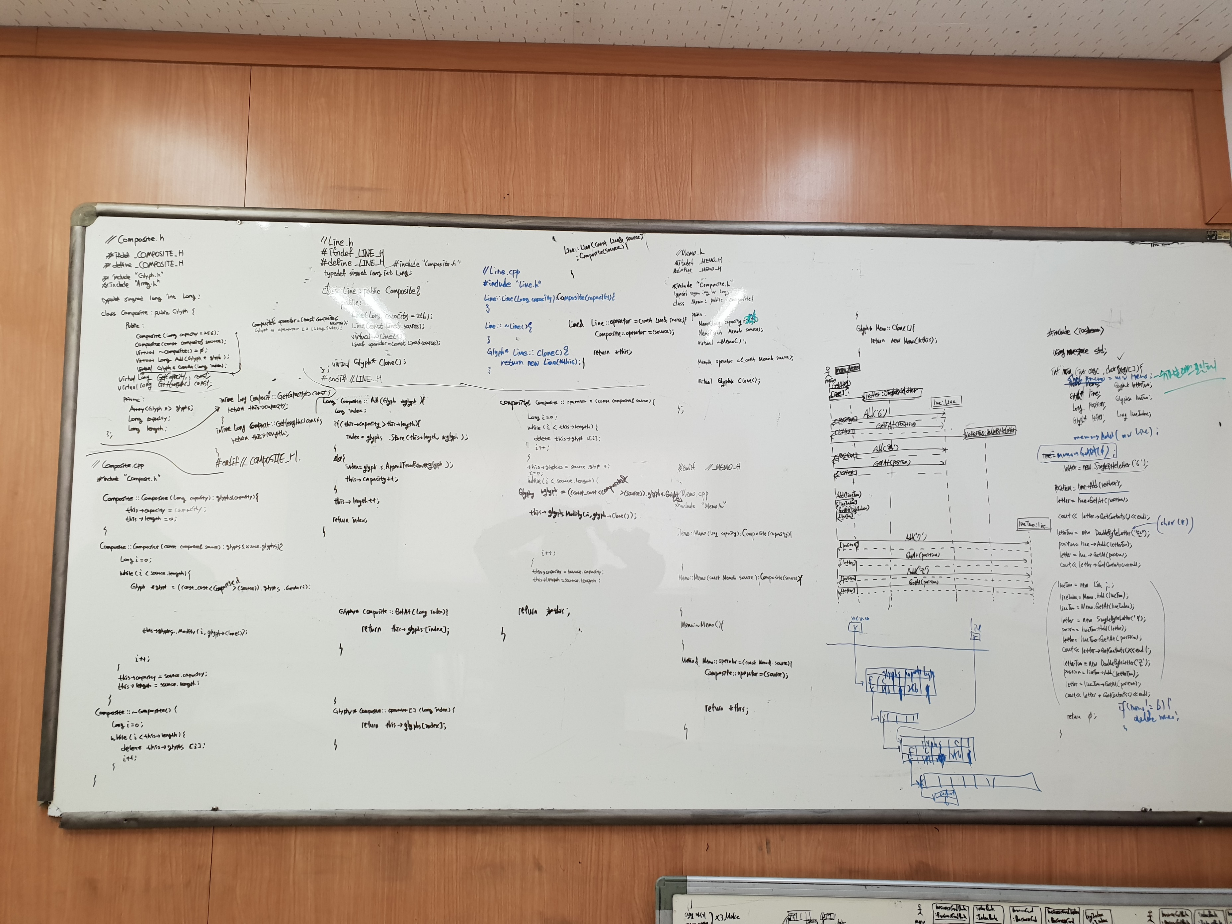

**디자인 패턴을 적용해서**

**클래스 다이어그램을 비교해보기,**

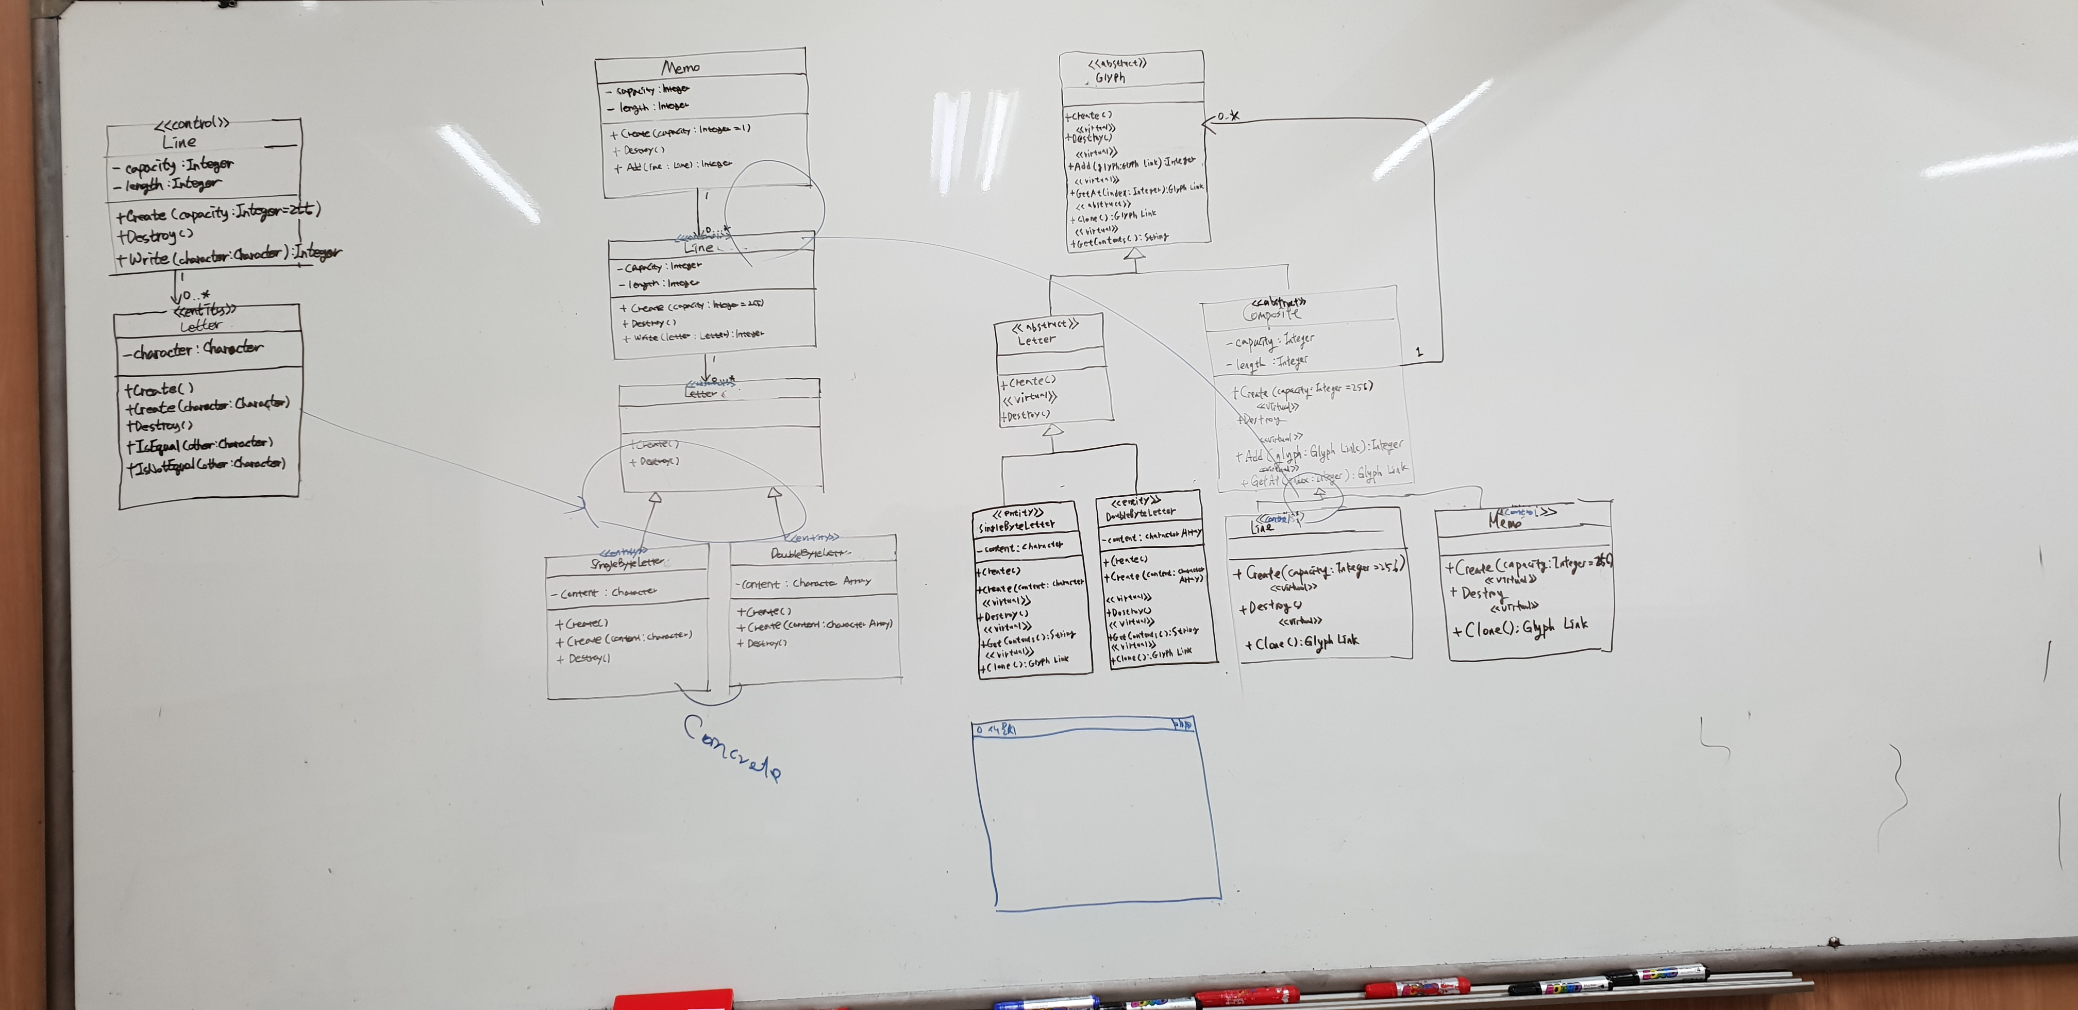

반대로 일반화

계층🡪Composite

붙여쓰다 에서

필드 찾아서, 레코드찾고,

커런트에서 x,y찾을수있고,

라인에 커런트 는y

메모의 커런트는 x

Iterator Pattern

🡪Line, Meme에 패턴 적용

Line은 GetContent를 사용해서 글자를 Line에 담는 반복을 하는 것,

Memo는 Line을 반복하여 담아주는 것,

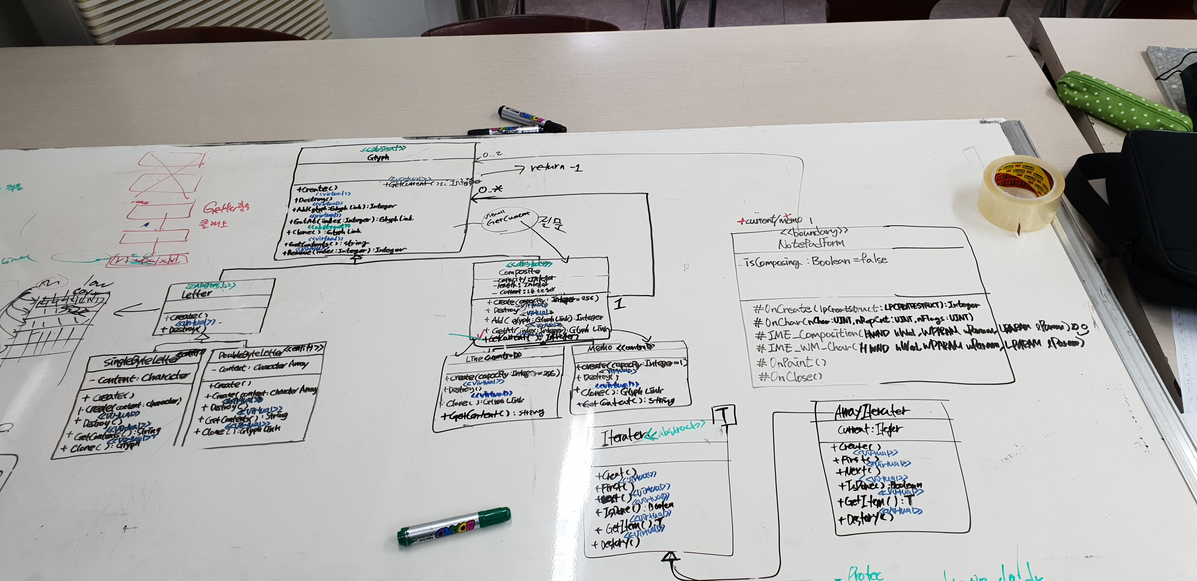

Override연산 inline이라도클래스에 표시한다. 🡪ex) virtual GetCurent();

필드의 개념으로 봐서

어디에다 놔야 하나?

“삽입” “삭제” 이니까 index 배열 🡪 필요하다, 가져가다 사용을 해야 하니까

🡪composit

캐럿,폰트

UseCase1

붙여쓰다.

1. 글자의 크기를 정한다.
2. 글자의 위치를 정한다.
3. 글에 글자를 적는다.

대체

* 1. 글꼴을 적는다.

분기

* 1. 엔터키를 눌렀을 때, 새 줄을 만든다.

“쓰다”

“위치, 크기” 현재를 찾는 것이 필요하다.

**위치, 크기 🡪**  할 수 없으니까 “연산과 기능이 없어서?(확신못함)”

사용자 인터페이스로 넘어가야한다.

사용자 인터페이스를 하려면,

1. 사용자 시나리오를 적고,
2. 레이아웃을 그려서
3. 이벤트가 어떤 것이 나올지 보고
4. 글자 크기: 글자마다 크기가 다르니까 “폭”은 같지만 ,글자 각각 마다,

저장을 하면 비효율적

1. Current추가 Add,Remove 추가

붙여쓰다.

캐럿, 폰트에 관해서 진행

붙여쓰다

위치와 크기를 붙여쓰다.이므로, 캐럿과, 폰트에 관해서

객체지향 설계를 함, 결과🡺 사용자 인터페이스에 적합함을 판단,

사용자인터 페이스로 넘어가서 필요한 연산들을 작성

MFC로 연산을 작성함

* 사용자 시나리오 작성할 때

긍정적으로

(좋은 예시) - 1.오른쪽버튼을 눌렀을 때,

1.1오른쪽으로 이동한다 .

(잘 못된 예시)

오른쪽 버튼을 눌렀을때,

오른쪽에 글자가 있는지 확인한다.

* 조건문 사용시

If( **i!=0** ) 🡪 0만을 막는 것이 아니라

If( **I < 0** ) 🡺 뒤에 조건이 들어오지 못하도록 막는 것이다.

최상위 슈퍼 클래스는 **링크**로 사용